فصل 1:حسابداری وپیرامون آن

چکیده فصل 1:
مفهموم حسابداری:حسابداری سیستمی هست که داده ها رو دریافت و و اندازه گیری میکنه و درنهایت پس از پردازش درقالب گزارش به تصمیم گیرندگان ارائه میکنه.

چرخه حسابداری:

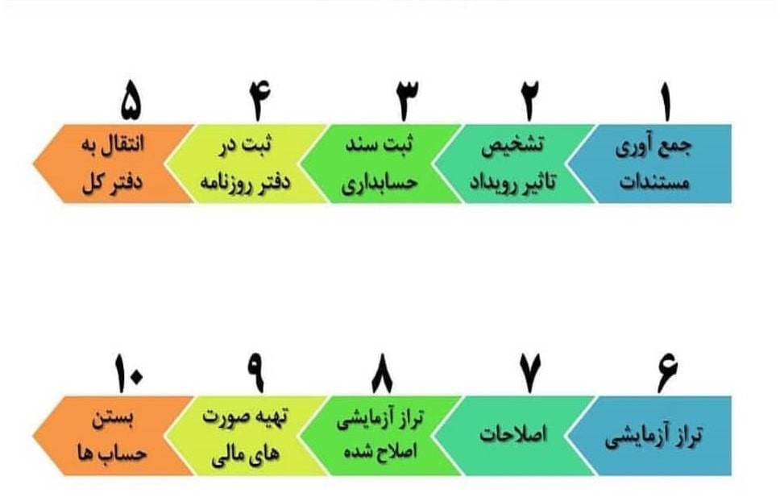

معادله اساسی حسابداری: حسابداری یک معادله کلی دارد که میگوید مجموع کل بدهی ها و سرمایه یک بنگاه اقتصادی برابر با دارایی آن بنگاه هست .

دارایی=بدهی ها +سرمایه
به حساب های گروه دارایی که شامل : موجودی نقد و موجودی بانک، موجودی کالا، دارایی ثابت و بهای تمام شده، حساب با ماهیت بدهکار گفته میشه..
به حساب های گروه بدهی که شامل :حساب های پرداختی، تسهیلات، سرمایه و درآمد و فروش ،حساب با ماهیت بستانکار گفته میشه.
اگر درحساب های دارای ماهیت بدهکار افزایش صورت بگیره در قسمت بدهکار و کاهش در قسمت بستانکار ثبت میشه
در صورتی که حساب های دارای ماهیت بستانکار افزایش صورت بگیره در ستون بستانکار ثبت میشه وکاهش حساب های با ماهیت بستانکار در ستون بدهکار ثبت میشه.
-اصول و مفروضات حسابداری:
حسابداری برپایه 4 اصل و 5 فرض کاربرد دارد.

اصول:1-اصل افشا کامل 2–اصل بهای تمام شده تاریخی3-اصل تطابق درآمد و هزینه4-اصل تحقق درآمد
مفروضات :1-تفکیک شخصیت 2-فرض تداوم فعالیت3-فرض دوره مالی4-فرض واحد ادازه گیری5-فرض تعهدی

استفاده کنندگان از اطلاعات حسابداری
شامل واحدهای تجاری،سرمایه گذاران و بستانکاران،موسسات و نهادهای دولتی،اداره مالیات و... میشه.
انواع سازمان های تجاری
تک مالکی-تضامنی-سهامی
رویدادمالی
به مجموع فعالیت هایی که بر یکی ار عناصر معادله حسابداری یعنی دارایی و بدهی و سرمایه تاثیر بگذارد.
صورت های مالی
صورت های مالی بین مدیران ومالکان وسرمایه گذاران با واحد تجاری ارتباط برقرار کنه.
صورت سود وزیان:مثل یک دوربین فیلم برداری ازیک دوره واحد تجاری فیلم برداری میکنه
صورت سرمایه :تغییرات سرمایه را در طول دوره مالی نمایش میده
ترازنامه :در واقع یک عکس از واحد تجاریست که دارایی و بدهی و سرمایه را نشان میده
صورت جریان وجوه نقد:ورود و خروج پول را در یک دوره مالی نشان میده

گرایش های رشته حسابداری در مقطع کارشناسی شامل :
حسابداری مالی
حسابداری صنعتی
حسابرسی
حسابداری دولتی
حسابداری مدیریت
حسابداری منابع انسانی

